ЛАБОРАТОРНАЯ РАБОТА 4.
РАБОТА С ФАЙЛОВОЙ СИСТЕМОЙ, ПРОЦЕССАМИ И СЛУЖБАМИ В WINDOWS POWERSHELL
Цель: получить навыки использования командной оболочки Windows PowerShell и использовать команды для работы с файлами, процессами и службами в OC Windows.

Критерии оценки:
«5» - все задания выполнены в полном объеме, правильно. Студент с легкостью, практически не задумываясь, отвечает на вопросы преподавателя по лабораторной работе.
«4» - все задания выполнены в полном объеме, возможно с недочетами. Студент отвечает на вопросы преподавателя по лабораторной работе не всегда верно. Либо работа выполнена идеально, но сдана не вовремя.
«3» - все задания выполнены в полном объеме, есть ошибки или сделаны не все задания. Студент отвечает на вопросы преподавателя по лабораторной работе с трудом. Либо работа сдана не вовремя.
«2» - работа не сдана, либо студент не может ответить на вопросы преподавателя

Указание к отчету по лабораторной работе:
- Выполняется в MS Word
- 1ая страница – название, цель работы, ФИО и группа студента, выполнившего работу (см. Приложение 1).
- 2ая и последующие страницы – описание выполненных лабораторных заданий со скриншотами
- Срок сдачи отчета по лабораторной работе – до конца пары, в противном случае, оценка снижается

Необходимые теоретические сведения:
PowerShell (в общем случае) – кроссплатформенная командная оболочка, доступная в ОС Windows, Linux, MacOS.
В Windows имеется собственная версия, Windows PowerShell.
PowerShell отличается от Командной строки наличием большего числа команд и функциональных возможностей.
Windows PowerShell – это язык сценариев и командная оболочка Windows, которые разработаны для администрирования и конфигурирования операционных систем Windows.
В Windows PowerShell Microsoft разработала концепцию командлетов (cmdlets), которая представляет собой систему именования команд «Глагол-Существительное». Данная система позволяет системным администраторам быстрей освоить и упростить работу с PowerShell.
С помощью Windows PowerShell можно:
- Получать доступ к файловой системе;
- Управлять реестром, процессами и службами;
- Настраивать операционную систему;
- Устанавливать программное обеспечение;
- Устанавливать роли и компоненты сервера;
- Cоздавать и использовать сценарии для автоматизации управления и администрирования;
Для запуска воспользуйтесь одним из следующих способов:
- «Пуск → Выполнить» (или клавиши Win+R) введите powershell и нажмите клавишу Enter;
- «Пуск → Все программы → Стандартные → Windows Powershell»;
Примечание. В ОС Windows 11 есть Windows Terminal (Терминал), командная оболочка на основе PowerShell, ее также можно использовать.
Команды вводятся посредством ввода с клавиатуры.
Для вывода справки по конкретной команде введите Get-Help название_команды.
Ознакомьтесь со списком основных команд по данной ссылке. Часть этих команд вам потребуется для выполнения заданий.
В следующей таблице перечислены основные команды PowerShell и их аналоги в *nix-подобных системах и CMD.EXE. В версии PowerShell 7 количество командлетов превышает полторы тысячи!
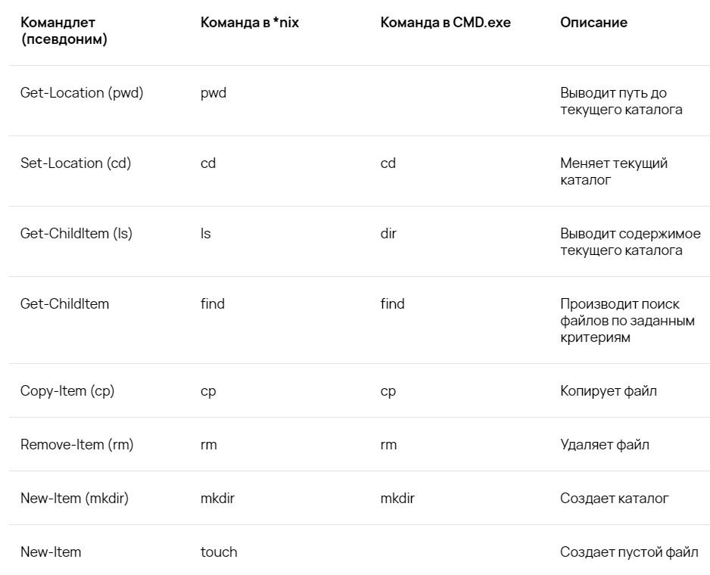
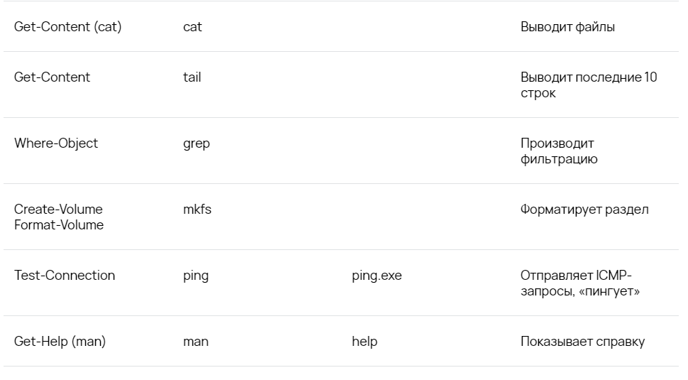
После работы в консоли *nix командлет для популярного действия, смены каталога, выглядит громоздко и непривычно. К счастью, командлеты имеют псевдонимы (алиасы), которые могут не следовать правилу именования командлетов. Список известных псевдонимов можно получить с помощью командлета Get-Alias.
Хотя таблица, представленная выше, значительно облегчит назначение командлетов, не стоит ожидать от командлетов в Windows поведения как в *nix-системах. Так, например, в PowerShell командлет Get-Content создан для вывода содержимого одного файла на экран, в то время как на *nix-системах утилита cat изначально использовалась для конкатенации (процесса соединения) нескольких файлов с последующим выводом на экран.
При этом возможности PowerShell значительно больше, чем CMD.exe.
Три основных командлета в PowerShell:
- Get-Command
- Get-Help
- Get-Member

Ход работы
! ! !Перед выполнением заданий необходимо ознакомиться с теоретической частью, т.к. в задании не указано, какие команды необходимо использовать. Вы их должны найти самостоятельно, руководствуясь теоретическим материалом.
При выполнении лабораторной работы использовать необходимо только командлеты (возможно использование псевдонимов), команды CMD запрещены!

Задание 1. Выполнение команд файловой системы.
- Запустить Windows PowerShell.
- Создать дерево каталогов через необходимые командлеты, согласно образцу.
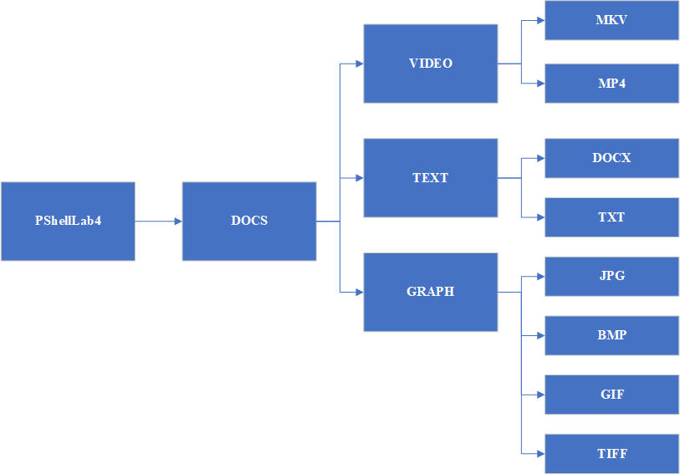
- Отобразите информацию из главного каталога и сравните с образцом.
- В двух любых каталогах 4 уровня создайте текстовые файлы: 1.txt, 2.txt, 3.txt, 4.txt, 5.txt, 6.txt, 7.txt., 8.txt
- Выберите один из каталогов и напишите в данных файлах по несколько разных команд (2-3 команды) по работе с Powershell с их расшифровкой.
- Скопируйте файл 7.txt, 8.txt в каталог DOCS.
- Переместите файлы 3.txt, 4.txt, 5.txt в каталог VIDEO
- В каталоге DOCS переименуйте файл добавив к их имени текущую дату (например, 01фев_7.txt).
- Удалите каталоги DOCX и TXT.
- Отобразите системное время.
- Отобразите системную дату.
- Выведите справку по всем командам PowerShell.
- Отобразите данные из каталогов GRAPH и TEXT
- Сделайте текущей папку GRAPH.
- Удалите содержимое папки GRAPH.
- Отобразите итоговую информацию из каталогов, покажите результаты преподавателю, отразив в отчете.
- Удалите каталог PShellLab4.

Задание 2. Работа с процессами в Windows PowerShell.
С помощью командлетов управления процессами выполните следующие действия и запишите результаты в отчет:
- Выведите список всех запущенных в системе процессов.
- Найдите процесс с именем explorer (Проводник) и отобразите его свойства (ID, CPU, Memory).
- Отсортируйте список процессов по объему используемой памяти (WorkingSet) по убыванию и выведите первые 5 процессов.
- Экспортируйте полученный список из пункта 3 в файл top_processes.csv в текущей папке.
- Запустите программу «Блокнот» (notepad) с помощью PowerShell.
- Найдите процесс запущенного блокнота и завершите его программно (командлет Stop-Process).
- Выведите справку по командлету Get-Process.
Задание 3. Работа со службами Windows в PowerShell.
С помощью командлетов управления службами выполните следующие действия:
- Выведите список всех служб операционной системы.
- Отфильтруйте список и отобразите только те службы, которые находятся в состоянии «Running» (Запущены).
- Найдите службу «Диспетчер печати» (Spooler) или «Центр обновления Windows» (wuauserv) и проверьте её текущий статус.
- Попробуйте остановить найденную службу (требуется запуск PowerShell от имени администратора). Если прав недостаточно, запишите в отчет текст ошибки.
- Узнайте, от каких других служб зависит выбранная служба (свойство Dependencies).
- Выведите справку по командлету Get-Service.

Контрольные вопросы.
- Чем используемые командлеты для файлов отличаются от команд из Командной строки?
- Как можно вывести данные из текстового файла в PowerShell на русском языке? Поддерживается ли такой вывод?
- Чем используемые командлеты для файлов отличаются от команд из Командной строки (CMD)?
- Как можно вывести данные из текстового файла в PowerShell на русском языке? Поддерживается ли такой вывод?
- Как обеспечить полный вывод данных в командлете (если список слишком длинный)?
- Для чего применяется утилита Get-Process и какую информацию она позволяет получить?

